*Załącznik nr 1*

**OPIS PRZEDMIOTU ZAMÓWIENIA**

**Przedmiotem umowy jest usługa pielęgnacji drzew, krzewów i traw nasadzonych   
na terenie kompleksów wojskowych we Wrocławiu przy:**

1. **ul. Obornickiej 100-102,**
2. **ul. Obornickiej 108,**
3. **ul. Obornickiej 126, 130.**

**Tabela nr 1.** Wykaz drzew, krzewów, traw przeznaczonych do pielęgnacji.

| **Lp** | **Lokalizacja** | **Gatunek** | **Ilość sztuk** | **Drzewa nasadzone na podstawie decyzji /znak decyzji/** |
| --- | --- | --- | --- | --- |
| ***1.*** | ***2.*** | ***3.*** | ***4.*** | ***5.*** |
| 1. | ul. Obornicka 100-102  Wrocław  (Rys. 1-9) | Buk kolumnowy | 12 | *Termin nasadzenia: listopad 2015 r.  / listopad 2016 r./ kwiecień 2017 r.*  WSR-ZL.6131.4.1212.2015.PB  z dnia 28.08.2015r.  WSR-ZL.6131.4.1697.2015.PB   z dnia 22.10.2015r. |
| 2. | Tawuła japońska | 704 |
| 3. | Irga szwedzka | 72 |
| 4. | Cis pospolity | 848 |
| 5. | Trawy ozdobne  (Miskant chiński) | 137 |
| 6. | Jałowiec płożący  (m.in. ‘Ice blue’, ‘Princes of Wales’) | 170 |
| 7. | Hortensja | 12 | *Termin nasadzenia: listopad 2020 r./ listopad 2021 r.* |
| 8. | Lipa drobnolistna | 2 | *Termin wykonania nasadzeń:*  *kwiecień 2023r.*  WSR-ZL.6131.1.356.2022.KL z dnia 18.08.2022 r. |
| 9. | Świerk serbski „Aurea nana” | 11 | *Termin wykonania nasadzeń:*  *kwiecień 2023r.*  WSR-ZL. 6131.1.559.2022.DD z dn. 8.11.2022 r. |
| 10. | ul. Obornicka 108  Wrocław  (Rys. 10-11) | Lipa drobnolistna | 35 | *Termin wykonania nasadzeń:*  *kwiecień 2022r.*  WSR-ZL.6131.1.150.2020.PB z dnia 31.07.2020r.  WSR-ZL.6131.1.563.2020.PB z dnia 27.11.2020r. |
| 11. | Żywotnik zachodni „Szmaragd” | 9 | *Termin wykonania nasadzeń:*  *kwiecień 2022r.*  WSR-ZL.6131.1.31.2021.AB z dnia 19.05.2021r. |
| 12. | Lipa drobnolistna | 6 | *Termin wykonania nasadzeń:*  *kwiecień 2023r.*  WSR-ZL.6131.1.356.2022.KL z dnia 18.08.2022 r. |
| 13. | ul. Obornicka 126,130  Wrocław  (Rys.12) | Sosna zwyczajna | 2 | *Termin wykonania nasadzeń:*  *kwiecień 2023r.*  WSR-ZL. 6131.1.459.2022.DD z dn. 6.10.2022 r. |

**Rys. 1-8.** Orientacyjne usytuowanie drzew, krzewów i traw przeznaczonych do pielęgnacji   
– ul. Obornicka 100-102, Wrocław.

**Rys. 1.** Klomb z bukami przed bud. nr 1, 2 – ul. Obornicka 100-102, Wrocław.

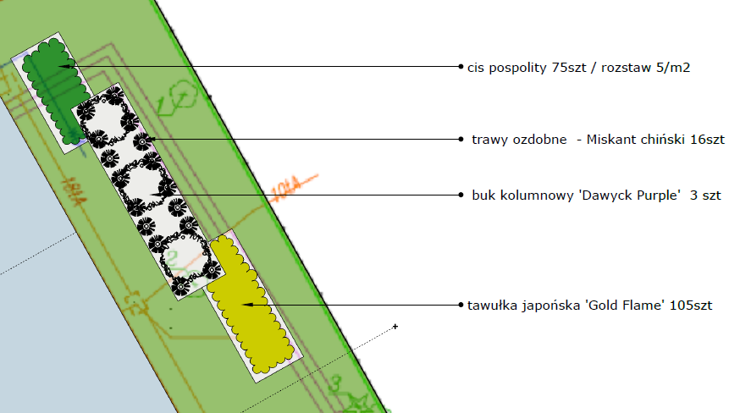

**Rys. 2.** Klomb z hortensjami przed bud. nr 1 i bud nr 2 – ul. Obornicka 100-102, Wrocław.

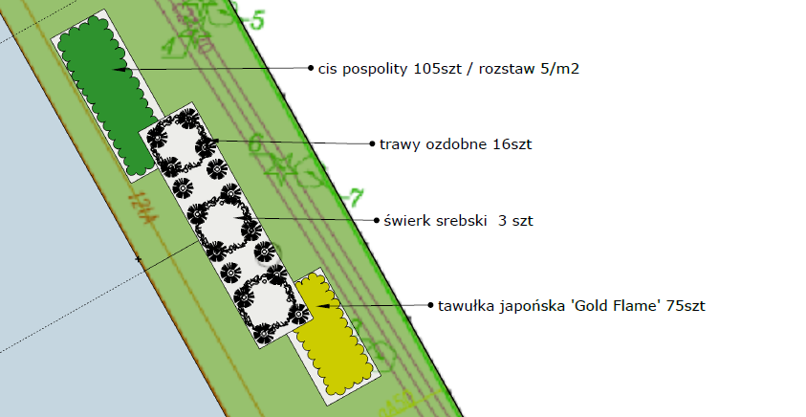

**Hortensja – 3 szt.**

**Przed bud. nr 1 i nr 2 obsadzenie zamienne cisem pospolitym i tawułą japońską.**

**Rys. 3.** Klomb z bukami przed bud. nr 3 – ul. Obornicka 100-102, Wrocław.

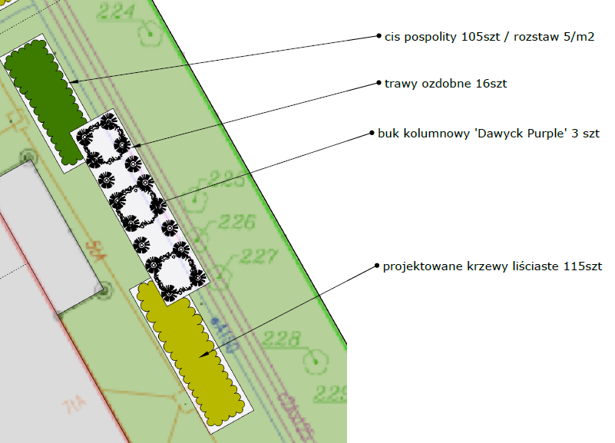

**Tawuła japońska „Gold Flame”**

**Rys. 4.** Klomb z hortensjami przed bud. nr 3 – ul. Obornicka 100-102, Wrocław.

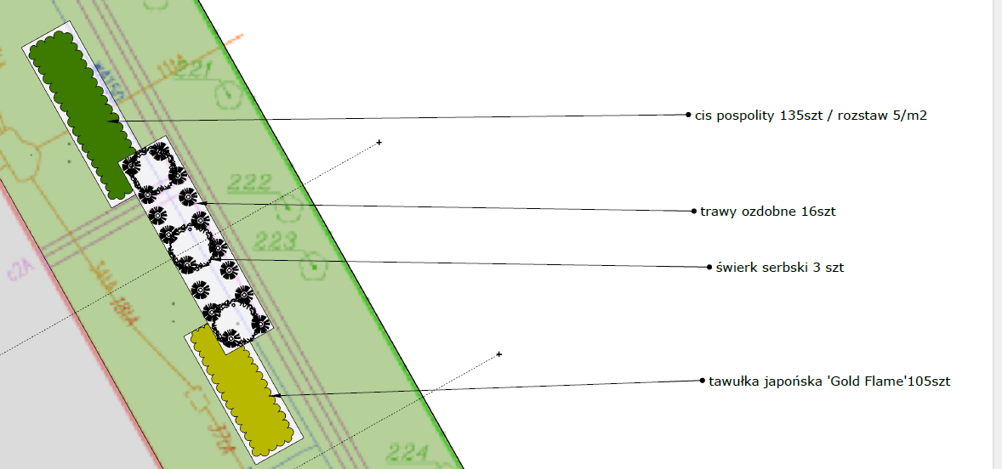

**Hortensja – 3 szt.**

**Rys. 5.** Klomb z bukami przed bud. nr 4 – ul. Obornicka 100-102, Wrocław.

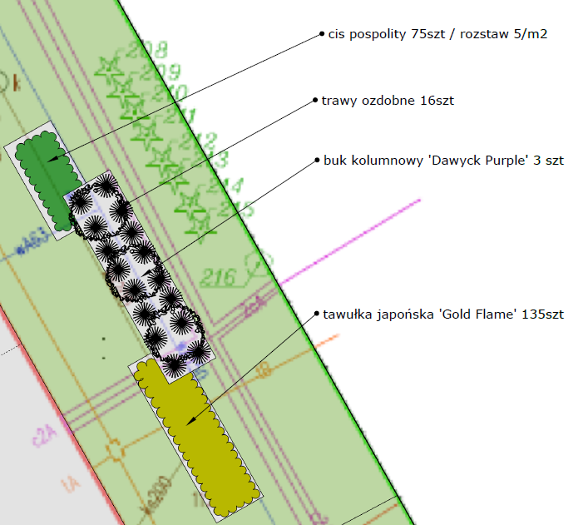

**Rys. 6.** Klomb z hortensjami przed bud. nr 4 – ul. Obornicka 100-102, Wrocław.

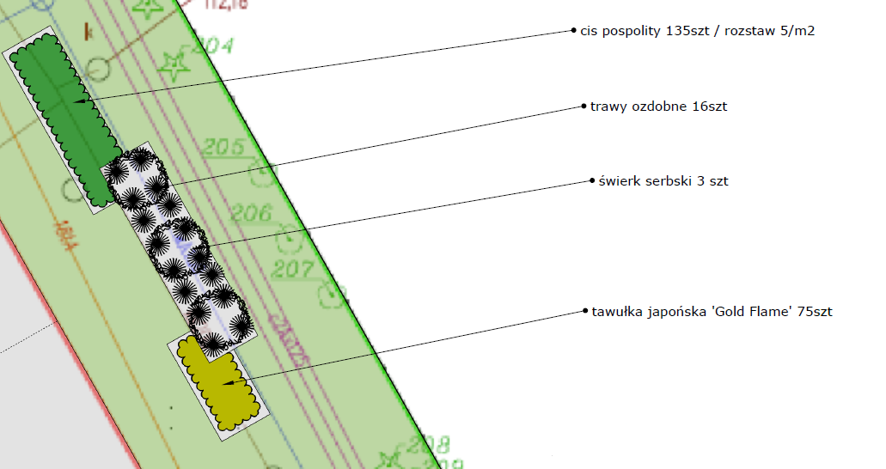

**Hortensja – 3 szt.**

**Ryc. 7.** Miejsce wykonania nasadzeń przed bud. nr 2 od frontu oraz od strony biura przepustek (poza klombami) – ul. Obornicka 100-102, Wrocław.

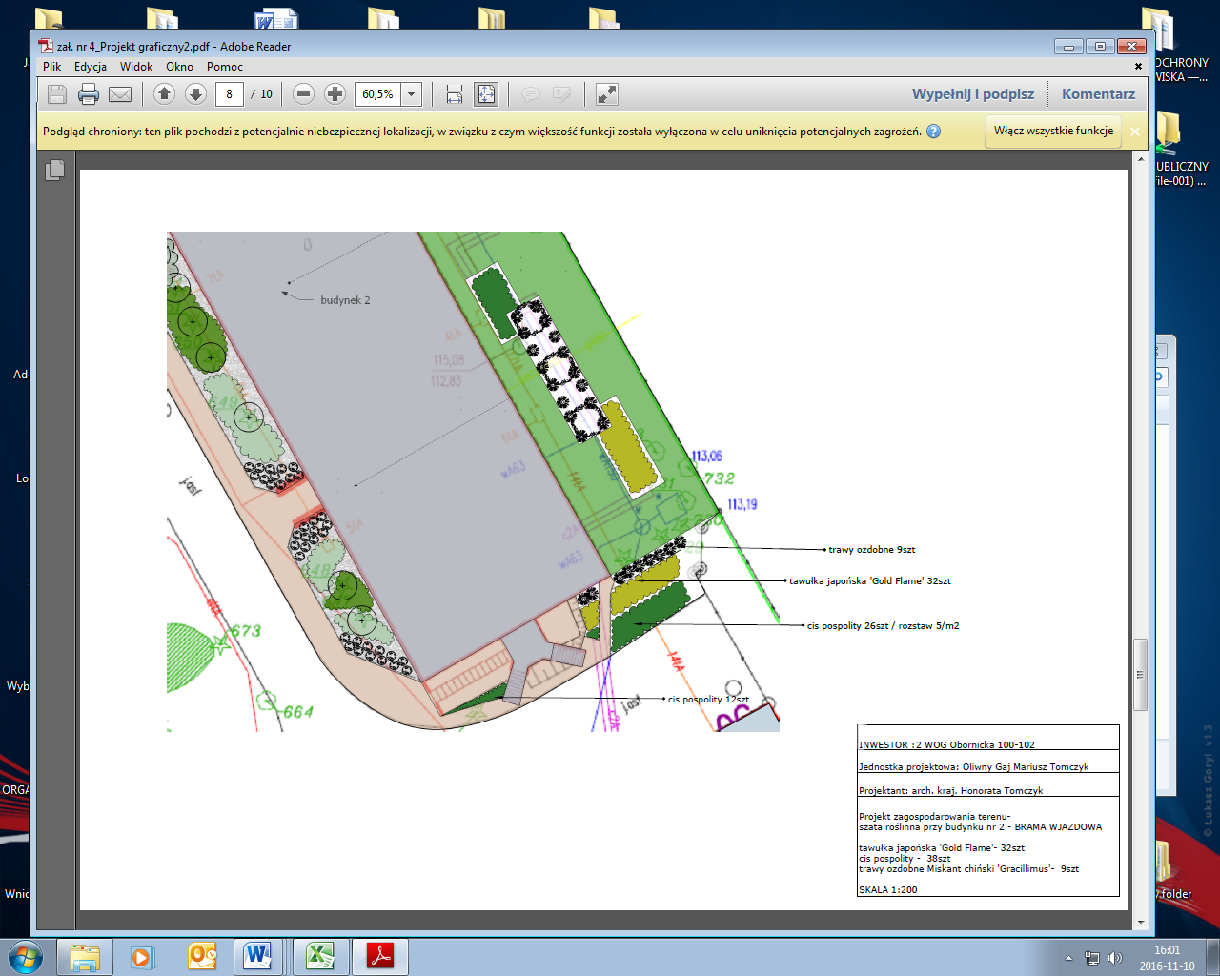

**Jałowiec płożący**

**(m.in. ‘Ice blue’, ‘Princes of Wales’) – 168 szt.**

**Irga szwedzka – 72 szt.**

**Rys. 8.** Orientacyjne usytuowanie krzewów przeznaczonych do pielęgnacji przy bud. nr 10   
(poza klombami) – ul. Obornicka 100-102, Wrocław.

Miejsca nasadzeń



**Tawuła japońska – 19 szt.**

**Cis pospolity – 29 szt.**

**Cis pospolity – 44 szt.**

**Rys. 9.** Orientacyjne usytuowanie drzew przeznaczonych do pielęgnacji na skwerze   
przy bud. nr 1 i 9 – ul. Obornicka 100-102, Wrocław.

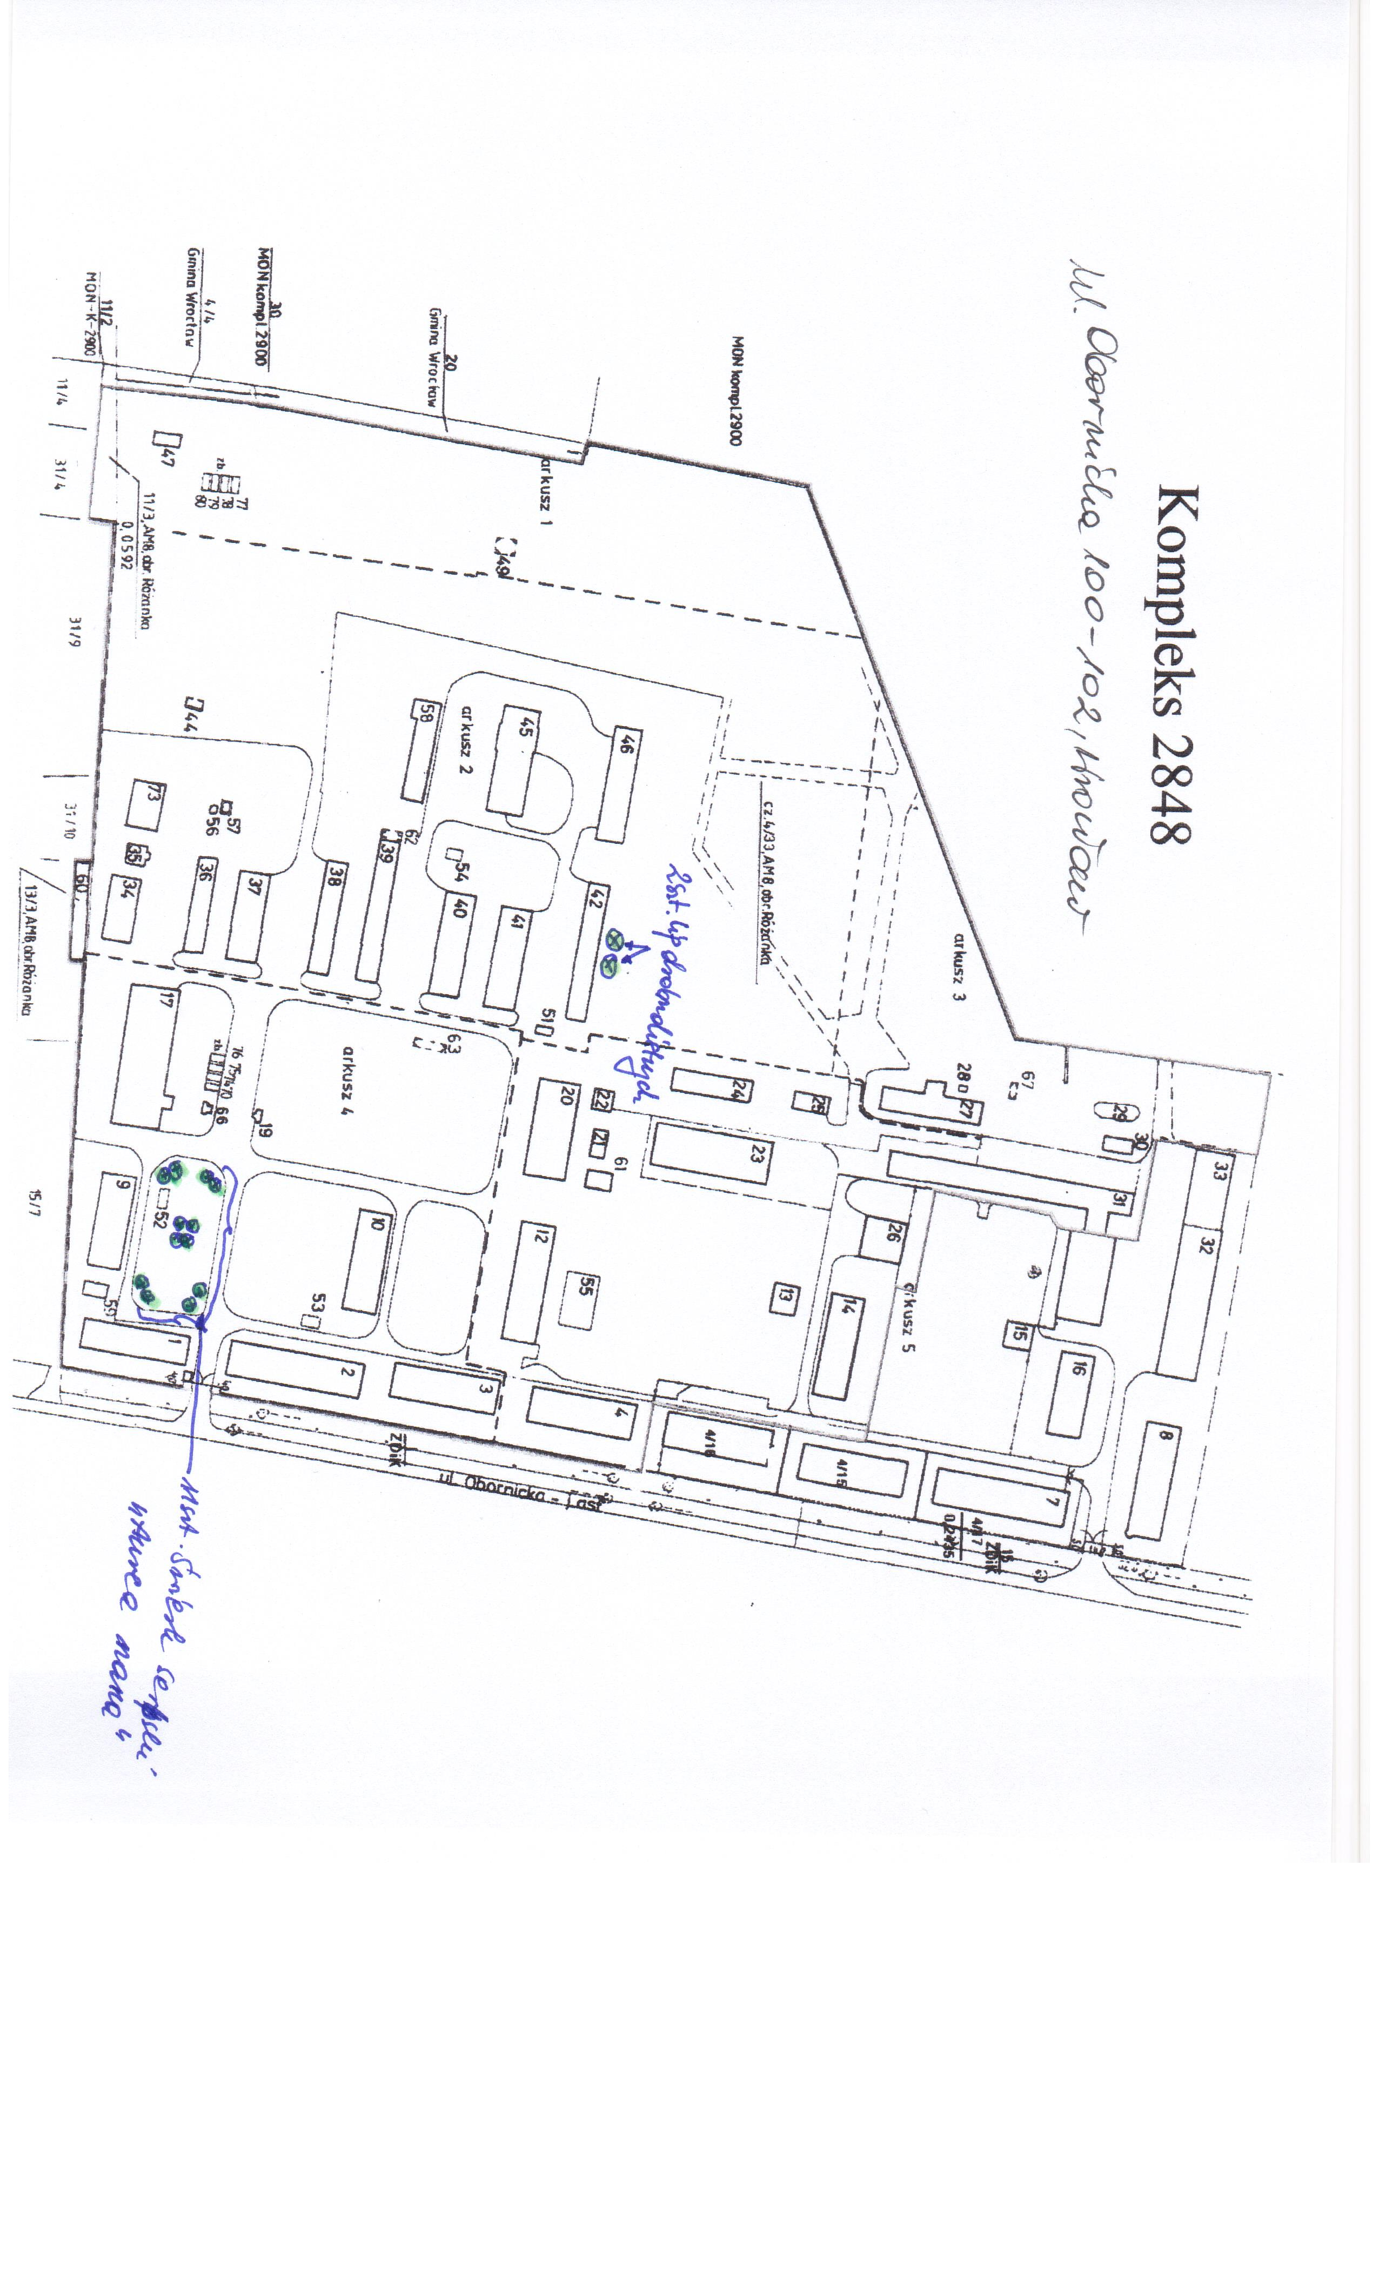

**2 szt. lipa drobnolistna**

**11 szt. świerk serbski**

**Rys. 10-11.** Orientacyjne usytuowanie drzew i krzewów przeznaczonych do pielęgnacji   
– ul. Obornicka 108, Wrocław.

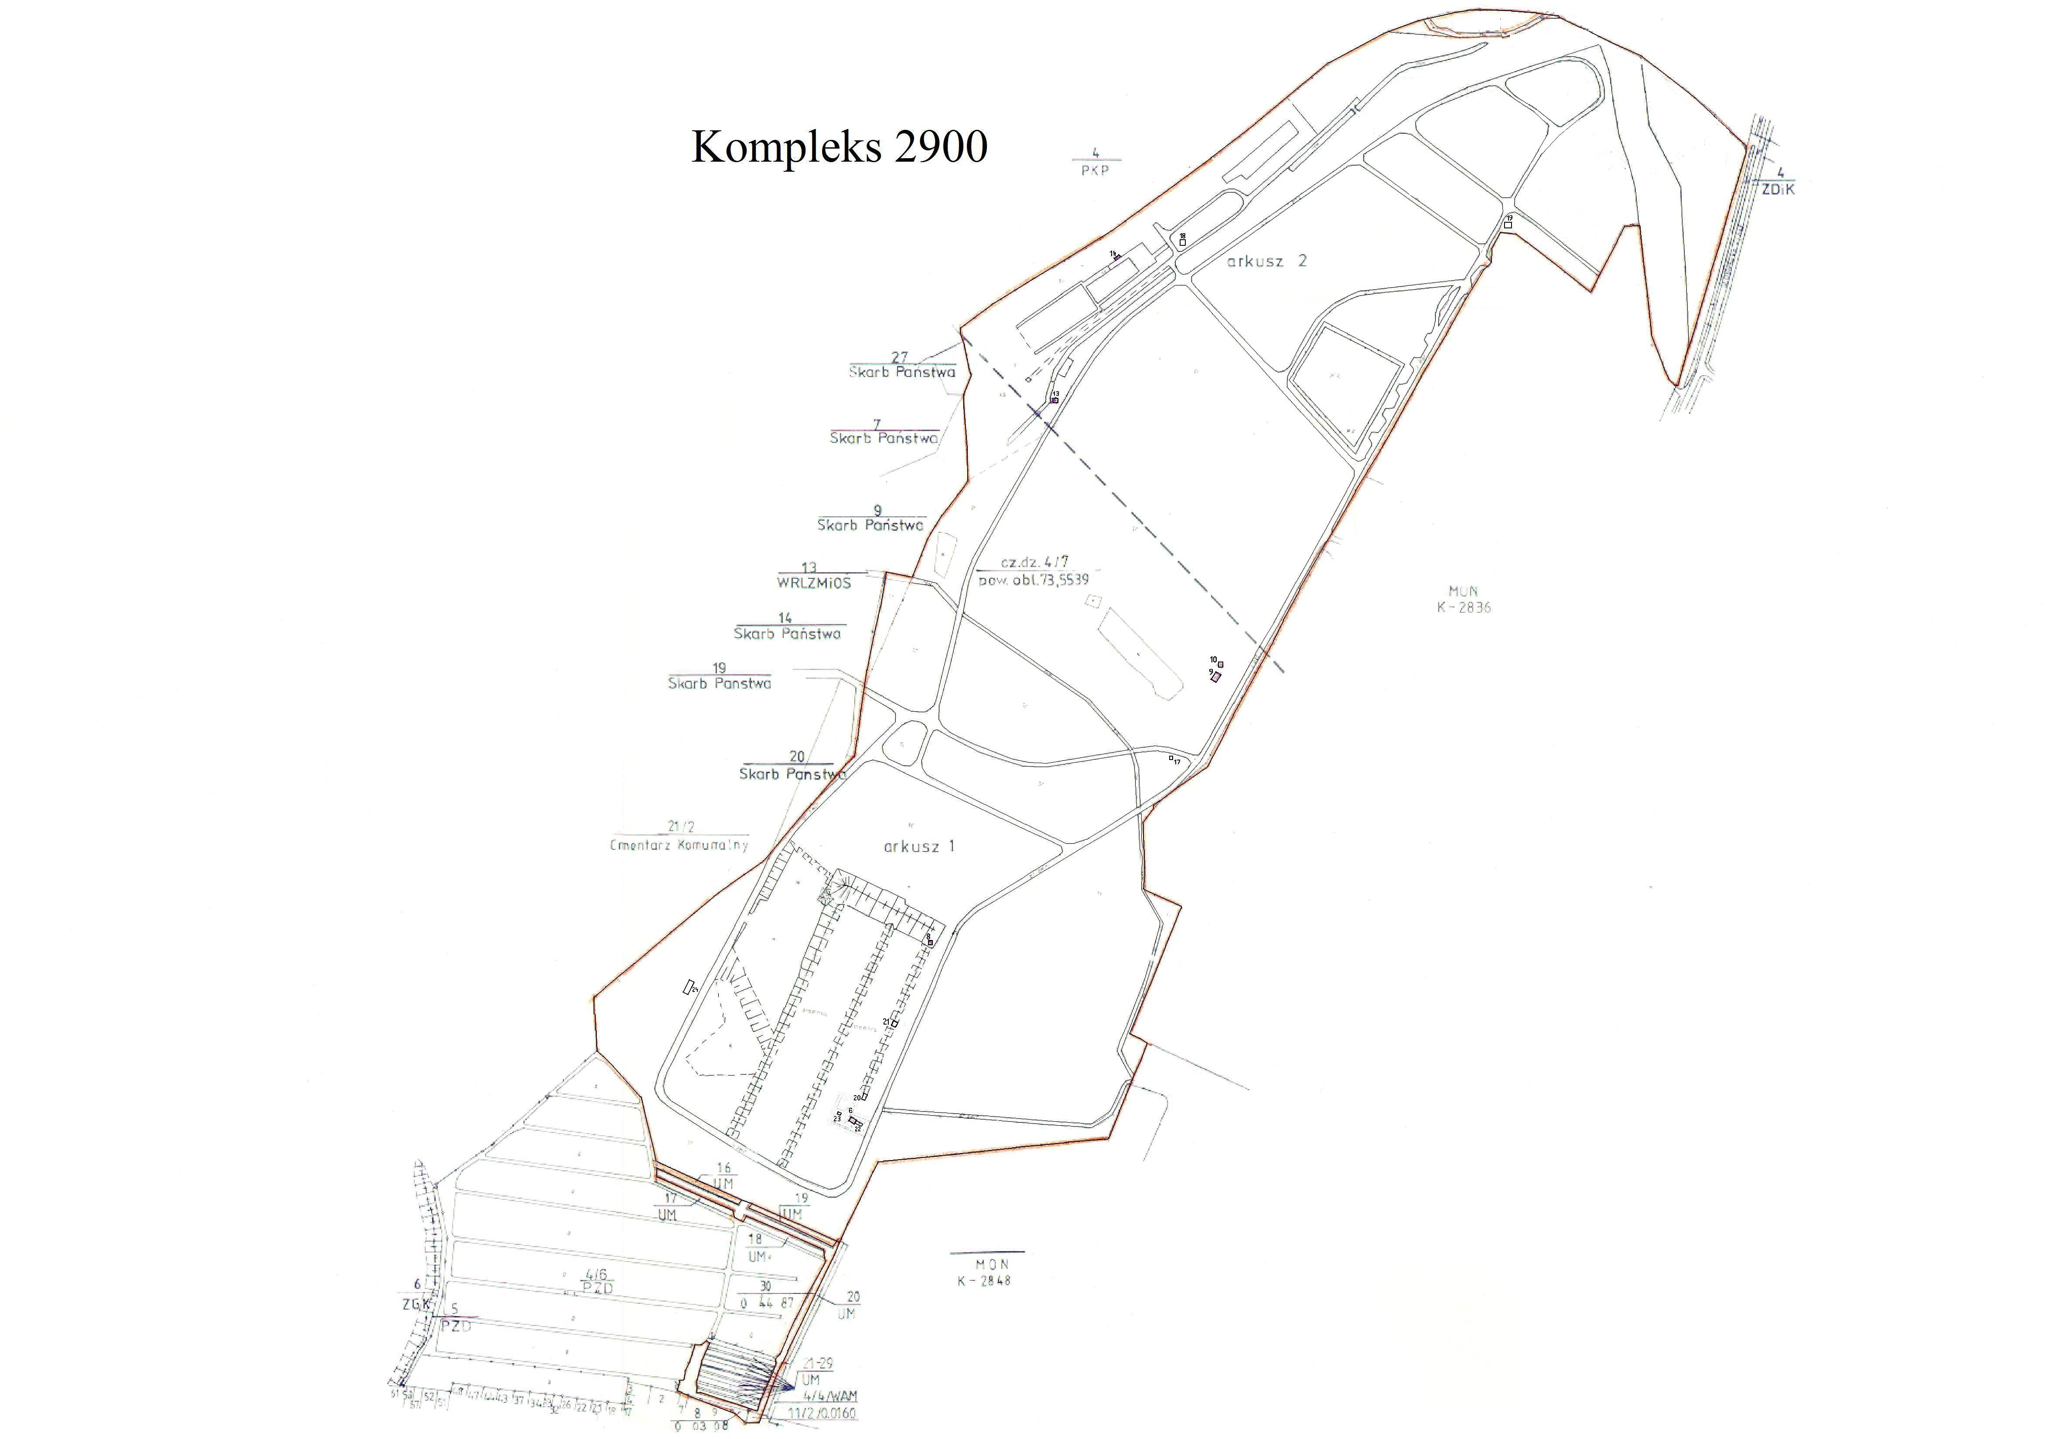

**Żywotnik zachodni – 9 szt.**

Miejsca nasadzeń

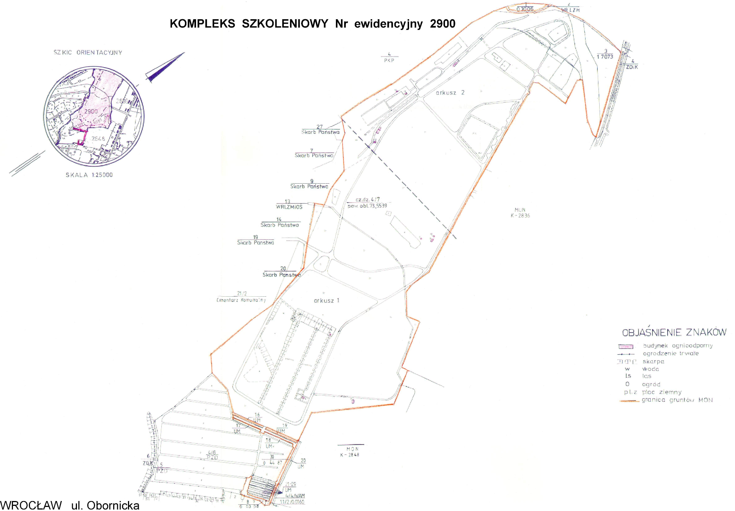

**Lipa drobnolistna – 35 szt. + 6 szt.**

Miejsca nasadzeń

**Rys. 12.** Orientacyjne usytuowanie drzew przeznaczonych do pielęgnacji   
– ul. Obornicka 126, 130, Wrocław.

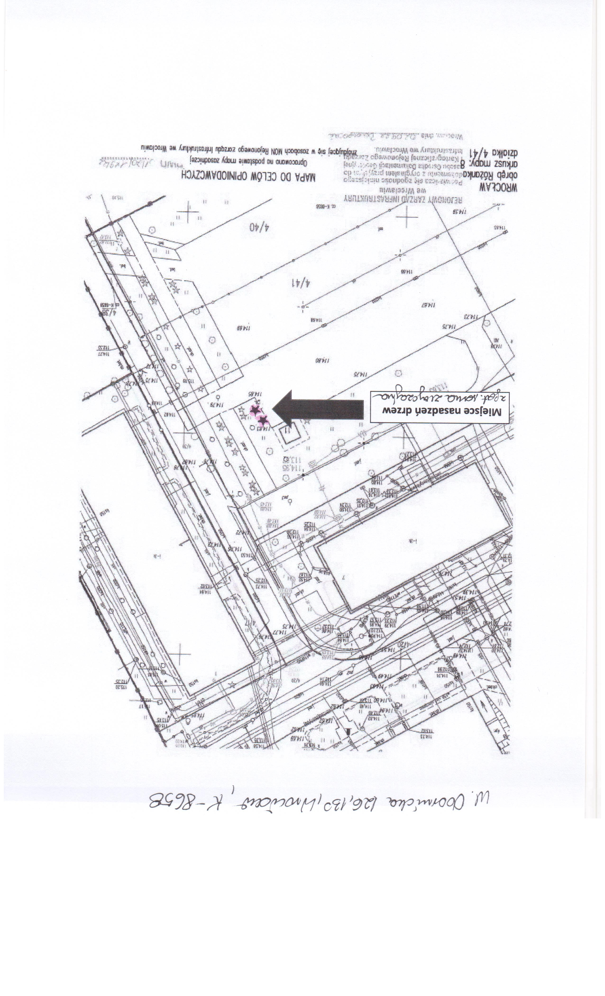

**2 szt. sosna zwyczajna**

Buk pospolity – 5 szt.